《小数的意义》

北京新东方扬州外国语学校小学双语 周利

**教学内容：**苏教版五上

**教学前测和预习：**

**（差异教学：优化教学起点，布置复习相关旧知，发现学生自学中问题与差异，确定教学关键问题）**

**教学目标：**

1.学生在自主探究小数的活动中，感受小数也是计数单位的累加，建立小

数位值概念，体会十进制的延伸，整体建构数概念认知体系。

2.经历新的计数单位产生的过程，感受小数与十进分数的关系，促进从本质上理解小数的意义。

3.培养学生的数感，迁移类推能力和建模能力。

**教学过程：**

**一．结合预习单探索研究一位小数的意义。**

1.出示课前预习单，学生在课前已经用自己喜欢的方式表达了0.1。 PPT

**（差异教学：有能准确表示出0.1，有明白平均分的意思，但不能准备画出来的，还有无从下手的孩子，最后关心后进生明白没有。）**

从第二种情况入手，第三种情况随后，再来第一种情况。

总结：把正方形看成“1”，平均分成为10份，其中的一份就是0.1.也可以用分数 $\frac{1}{10}$ 来表示。

板书： $\frac{1}{10}$ =0.1

**（差异教学，关心学困生，同时关注学困生的心理，要给予积极的鼓励，对大胆提出质疑的学生，进行表扬，让学困生感受到不会不是什么丢人的事情，勇于向别人学习，才是最棒的自己。）**

2.其它一位小数的意义。

任务一（2）:在图形中还能找出哪些一位小数，请你在图中表示出来。想一想，你所表示的一位小数和0.1有什么关系？

$\frac{3}{10}$ =0.3（教师板书） $\frac{8}{10}$ =0.8（教师板书）

师：看样子这个0.1不一般哦，对于其它小数，你有没有什么不同的感觉？

生：0.1是一位小数的计数单位。

师：你的数学感觉真好，你们的意思是说所有一位小数都是有计数单位0.1累加的。

**二、探究两位小数的意义，和由来**。

任务二：在图中能找到两位小数吗？在图中表示出来。

要求：先独立思考，再和小组讨论看看，找到小数有什么关联？

**（差异教学：任务具有开放性和挑战性）**

**（差异教学：组织异质合作，共享差异资源，学生有效参与，以优带差，人人达标）**

* + 1. 并说说其意义。

通过小组展示得到：把正方形看成“1”，平均分成100份，其中的一份就0.01.也可以用 $\frac{1}{100}$。

把0.1平均分成10份，其中的一份就是0.01.也可以用分数 $\frac{1}{100}$ 来表示。

（2）再说出几个两位小数，并说说它们表达的什么意义？

（3）0.55，不同的数字在不同的数位上可以表示不同的意义。你会在图中表示出来吗？

（4）0.18,0.55和0.01有什么关系？

**（差异教学：多样化教学方法，小组合作学习，重点关键内容自主探究，积极研讨。）**

1. **探究三位小数的意义。**

过渡语：刚才把“1”平均分成了10份，得到了一位小数，把1平均分成了100份，得到了两位小数，下面你觉得还可以平均分成多少份？得到几位小数？

小组一汇报：我们组觉得还可以把“1”平均分成1000份，每一份表示0.001.

教师板书（$\frac{1}{1000}$ =0.001）

师：0.125表示什么意义？

师：0.406这个小数表示什么意思呢？自己先思考看看，再和同桌说一说。

教师板书（$\frac{125}{1000}$ =0.125） （$\frac{406}{1000}$ =0.406）

师：今天我们和同学们一起探究一位小数，两位小数，三位小数，你觉得哪几个小数比较重要呢？

师：真会思考，看样子你们对小数又有了自己的想法。

**（差异教学：异质合作，在继续讨论的过程中，其实有同质合作，促进学生最大限度发展。采用多元评价，因人而异，客观公正）**

1. **总结对比，十进分数和小数的关系。**

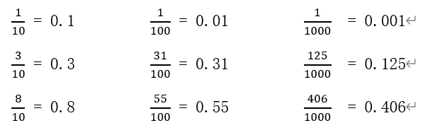

师：请大家再看黑板，看看黑板上三组小数和分数，你发现了什么？

总结：分母是10的可以表示一位小数，分母是100的可以表示两位小数，分母是1000的可以表示三位小数。

1. **整数和小数连通位值计数法。**

把一个正方体当成“1”，平均分成10，其中的一份就是 $\frac{1}{10}$，小数0.1；平均分成100份，其中的一份就是 $\frac{1}{100}$，小数0.01；平均分成100份，其中的一份就是 $\frac{1}{1000}$，小数0.001。

请你观察一下，1到0.1,0.1到0.01,0.01到0.001，存在什么关系？

1. **分层练习。**

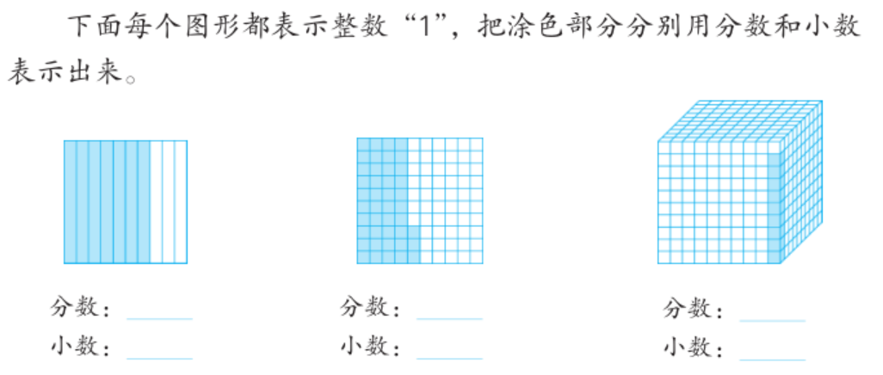1.下面每个图形都表示整数“1”，把涂色部分分别用分数和小数表示出来。

2.生活中小数的运用：任选一个小数，说说它在这段话中的意义。

星期天，新新走了0.3千米，到文具店买了0.3元的橡皮，一共用0.3小时。

**（差异教学：第一题作业确保课标基本要求，做到及时大面积反馈，第二题作业有弹性，有选择，形式比较创意，小数再回生活中。）**

1. **总结。**

师：通过今天的学习，现在你对小数又有了什么感觉？课题预习的问题都解

决了吗？

**板书设计**： 小数的意义

$\frac{1}{10}$ = 0.1 $\frac{1}{100}$ = 0.01 $\frac{1}{1000}$ = 0.001

$\frac{3}{10}$ = 0.3 $\frac{31}{100}$ = 0.31 $\frac{125}{1000}$ = 0.125

$\frac{8}{10}$ = 0.8 $\frac{55}{100}$ = 0.55 $\frac{406}{1000}$ = 0.406